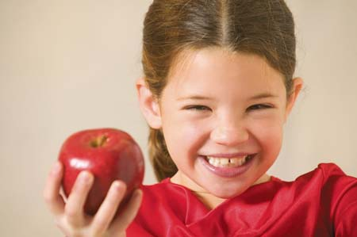

КОНЗУМИРАЈТЕ ВИШЕ ПОВРЋА И ВОЋА У СИРОВОМ СТАЊУ !
Ј Е Л О В Н И К

За период од 05.11 – 09.11.2018.год.
Дат. | ДОРУЧАК | УЖИНА | РУЧАК
Понедељaк  05. 11. | Намаз од шунке и павлаке, хлеб, какао | Штрудла са орасима,  чај са лимуном | Сочиво са поврћем, хлеб,  купус салата, мандарина
Уторак  06. 11. | Прженице, јогурт | Бухтла са џемом, лимунада | Ђувеч са јунећим месом и интегралним пиринчем, купус салата, хлеб, јабука
Среда  07. 11. | Намаз од сардине и крем сира, хлеб, јогурт | Домаћи овсени кекс, чај са лимуном | Кељ са свињским месом, хлеб, поморанџа
Четвртак  08. 11. | Крем сир, суви врат, хлеб, млеко | Сутлијаш од проса | Панирани ослић, кромпир салата, хлеб,  јабука
Петак  09. 11. | Џем, путер, хлеб,  млеко | Интегралне погачице са сиром, чај | Грашак са пилећим месом, купус салата,  хлеб, мандарина

НАПОМЕНА: Установа задржава право на евентуалну измену јеловника у случају немогућности набавке појединих намирница.
ПРОСЕЧНА ЕНЕРГЕТСКА И НУТРИТИВНА ВРЕДНОСТ ЦЕЛОДНЕВНОГ ДЕЧИЈЕГ ОБРОКА
Енергетска вредност (КЈ) | Беланчевине  (гр) | Масти  (гр) | Угљени хидрати  (гр) | Минерали |  | Витамини
 |  |  |  | Калцијум (мг ) | Гвожђе (мг) | А  (μг) | Б1 (мг) | Б2 (мг) | Ц (мг) | Нијацин (мг)
4549,22 | 37,63 | 38,18 | 146,87 | 482,39 | 7,36 | 657,53 | 0,97 | 1,00 | 130,94 | 5,82

ПРЕДШКОЛСКА УСТАНОВАЧУКАРИЦА са п.о ДИЈЕТЕТИЧАРИ НУТРИЦИОНИСТИ УСТАНОВЕ:
Бр. 3127 датум 29.10.2018 god.
БЕОГРАД – Пожешка број 28 Војка Арсић, Маја Николић
Тел./факс: 3058-718;3058-717

